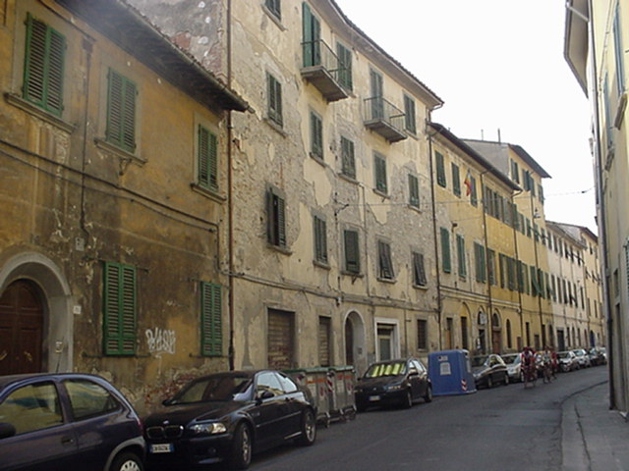

Prospetto fabbricato – Fronte Via S. Marta

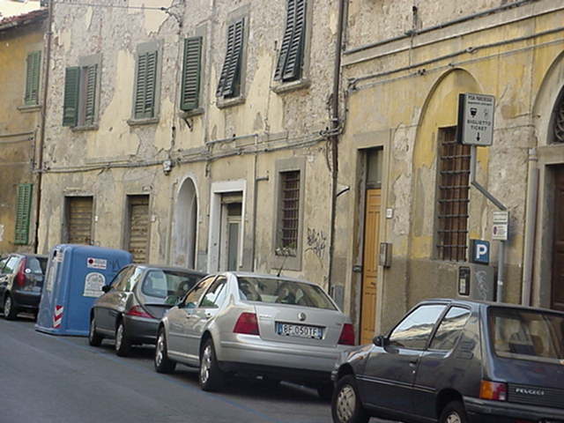
Sub. 3

Sub. 2

Sub. 1

